**知觉辨认测试**

**一、实验背景知识**

内隐记忆的研究粗略地可分为五个领域，即重学时的节省、阈下刺激的影响、无意识学习和条件性作用（内隐学习）、重复启动消音、健忘症研究。阈下刺激研究通过设立阈限替代测量时的间接测量任务，认为在学习阶段为无意识的时间若在测验中表现出启动效应或其他存在的迹象，就表明阈下刺激确实在人脑中留有痕迹，这种痕迹就是内隐记忆，它可以易化测量阶段对刺激或相关刺激的再加工。当前内隐记忆的研究多使用重复启动方式，从而将内隐记忆理解为由于近期与某一刺激的接触而使对此刺激的再加工得到易化。怒愤阈下刺激的内隐记忆就其含义讲也可以说是一种重复启动，只不过近期对刺激的接触是无意识的。

在汉字的识别过程中，对音、形、义的加工是必要的。其中字形识别是最直观的，也是汉字音、义识别的基础。本实验研究运用知觉辨别范式内隐记忆对汉字识别的影响。

**二、实验目的**

证明内隐记忆显著影响了人们汉字识别的喜好。

**三、实验设计**

2×2的混合设计，组内自变量为再认阶段汉字的呈现时间，两个水平分别为450ms-550ms和850ms-950ms；组间自变量的两个水平分别为（1）再认阶段的好感字来自学习阶段划线的目标字（2）再认阶段的好感字来自学习阶段未划线的汉字。

实验开始会将被试随机分为两组。

**被试：**北京师范大学本科生若干名。

**仪器：**计算机，知觉测试测验试验程序

**实验材料：** 本实验以汉字为材料。汉字随机采用语文出版社1988年出版的《现代汉语常用字表》，练习阶段为五划字20个，正式测试阶段为六划字80个作实验学习材料。再随机采用练习阶段10个，正式测试阶段40个作为测验用的新字。在学习阶段用的40对双子材料，目标字一半在右、一半在左，排除空间位置误差。再认阶段，一半“是”按键“F”、一半“是”按键“J”，平衡左右利手的误差。

**四、任务指导语**

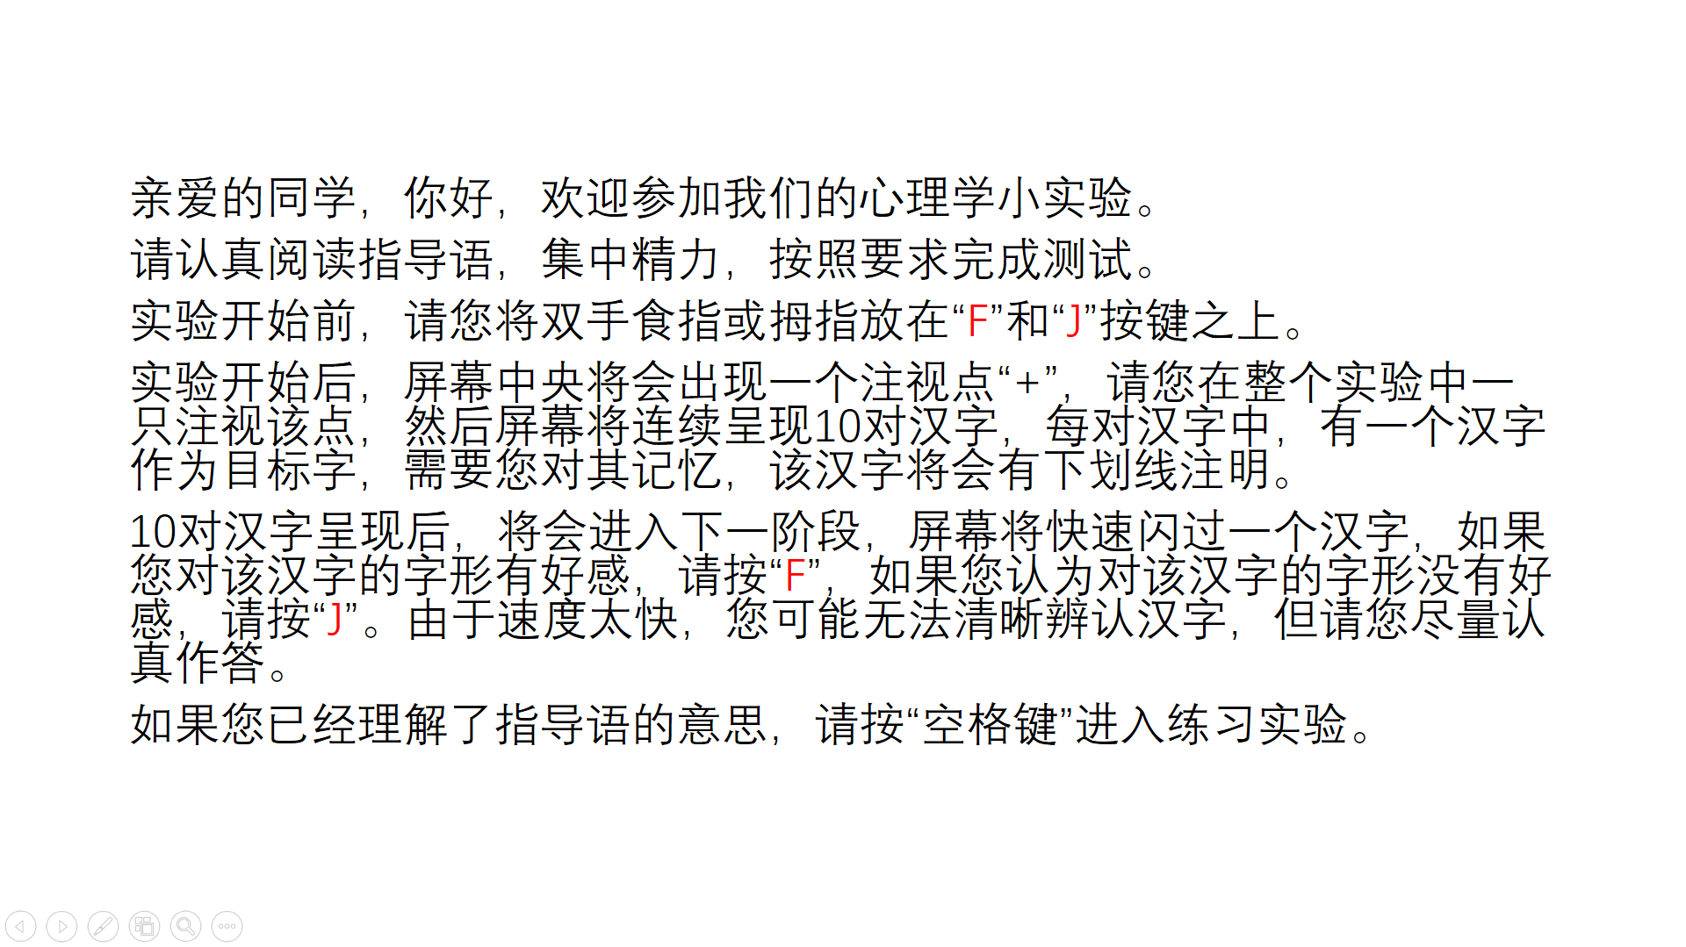



**五、结果分析与讨论**

1 整理实验数据，并导入统计软件中准备进行下一步处理；

2 对被试的平均反应时和正确率进行重复测量和完全随机两因素方差分析。

**六、预期结论**

证明内隐记忆显著影响了人们汉字识别的喜好。

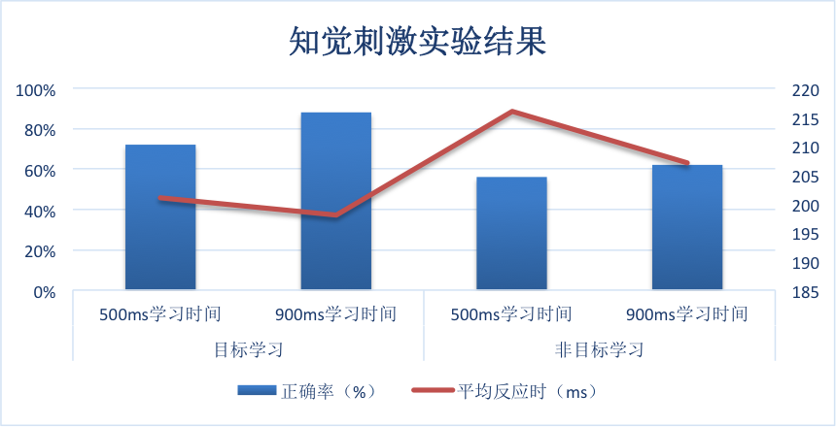

**七、反思**

自变量水平还可以增加左右利手。

**八、参考文献：**

张梦莹, & 孟子厚. (2017). 双耳差频声对纯音音高差别阈限的影响. *电声技术*, 41(2), 44-47.

蔡厚德. (1996). 阿拉伯数字与汉字大写数字认知的大脑功能一侧化实验研究. *心理学报*, 28(2), 209-214.

水仁德, & 张莎. (2005). 编码与提取方式对生成效应的影响. *心理学探新*, 25(1), 28-31.

蔡厚德. (2005). 刺激的知觉辨认难度与大脑两半球间的分布式加工. *心理学报*, 37(1), 14-18.

白利莉, & 陈宝国. (2011). 汉字习得的年龄对词类信息加工的影响. *心理科学*(2), 343-347.

李心天. (1983). 中国人的左右利手分布. *心理学报*(3), 268-276.

陈宝国, & 宁爱华. (2005). 汉字识别中的同音字效应:语音影响字形加工的证据. *心理学探新*, 25(4), 35-39

文宇翔, 陈宗阳, 潘玲, & 白学军. (2009). 左、右利手个体认知控制能力的差异研究. *心理研究*, 02(5), 26-30.